Actualisering van de Rijnatlas van 2015 voor eind 2019:
toelichtingen bij de gegevens en de gegevenssjablonen

Stand: maart 2019

Uitgangssituatie
Op basis van de gegevenssjablonen in het document GIS(3)13-04-02 uit 2013, reeds ingediende en beschikbare gegevens voor de Rijnatlas 2015 en tijdens de vergadering van de EG GIS van 26 februari 2019 genomen besluiten heeft de BfG samen met het secretariaat, rekening houdend met de belangen van de expertgroep HIRI (risico-/schadeberekeningen met de atlasgegevens) en de aanpassing van de nationale, Duitse gegevenslevering voor de ROR, de sjablonen en eigenschappen (attributen) van de gegevens, die voor de gegevensverzameling en actualisering van de Rijnatlas 2015 relevant zijn, herzien en vereenvoudigd. Dit document kan door de delegaties als richtsnoer en toelichting bij de actualisering van de gegevens voor de Rijnatlas worden gebruikt.
De BfG heeft een “datapakket light” ontwikkeld voor de actualisering van de Rijnatlas, om het de landen in het Rijnstroomgebied, behalve Duitsland, gemakkelijker te maken gegevens te leveren. De landen mogen vrij beslissen of ze deze lightversie gebruiken of niet. Ze kunnen hun gegevens ook, zoals vroeger, direct met de uitgebreide versie van de sjablonen invoeren in WasserBLIcK of opsturen via e-mail. De Duitse deelstaten zijn er vanwege de nationale verzameling en rapportage van gegevens in het kader van de ROR (“WasserBLIcK-Upload-FD”) nog steeds toe verplicht om hun gegevens via het gegevensportaal WasserBLIcK te leveren. Bij de ontwikkeling van de geactualiseerde gegevenssjablonen is er zoveel mogelijk aangesloten bij de Duitse gegevensopvraging voor de tweede ROR-cyclus en de hiermee verbonden totstandbrenging van een Duitse Hoogwateratlas.
De gegevens van de Rijnatlas 2015 worden via de WasserBLIcK-record 182890 ter beschikking gesteld van de delegaties, zodat ze kunnen worden gecontroleerd. De delegaties worden bij dezen verzocht om voor 31 oktober 2019 de gegevens voor de Rijnatlas te actualiseren of de BfG (fay@bafg.de) en het secretariaat (Sekretariat@iksr.de) te laten weten dat de gegevens van de Rijnatlas 2015 niet hoeven te worden geactualiseerd.
De geactualiseerde Rijnatlas moet uiterlijk op 22 maart 2020 zijn gepubliceerd, maar afronding voor 22 december 2019 verdient de voorkeur.
De gegevens van de geactualiseerde Rijnatlas worden doorgeleid naar de EG HIRI, zodat ze kunnen worden gebruikt in de berekeningen.

Algemene werkwijze voor de actualisering van de gegevens van de Rijnatlas 2015

Net als voor de Rijnatlas 2015 zal er voor de geactualiseerde Rijnatlas 2019/2020, die wordt opgesteld voor de hoofdstroom van de Rijn van de Alpenrijn tot de monding in de Noordzee, gebruik worden gemaakt van de nationale/regionale gegevens die in het kader van (de rapportage over) de implementatie van de ROR worden verzameld en die tot de schaal worden geaggregeerd die geschikt is voor de weergave in de Rijnatlas.
Om typische projectieproblemen bij werkzaamheden met GIS-gegevens uit verschillende regio's/staten te omzeilen, worden er alleen geometrische gegevens zonder projectie (geografische coördinaten) verzameld in het referentiesysteem ETRS89. De BfG stelt zich garant voor een uniforme projectie van de gegevens met het oog op de weergave in de ICBR-atlas.
Zoals tijdens de vergadering van de werkgroep Hoog- en Laagwater (WG H) op 7 februari 2019 is besloten en tijdens de EG GIS(1)19 van 26 februari 2019 is bevestigd, worden de delegaties verzocht om de gegevens van de Rijnatlas 2015 eventueel te updaten voor 31 oktober 2019 in overeenstemming met de actualiseringen van de nationale overstromingsgevaar- en overstromingsrisicokaarten conform ROR.
Te dien einde vindt u in de bijlage bij de e-mail voor de gegevensopvraging, dit document, en op WasserBlicK op https://www.wasserblick.net/servlet/is/182884:
- Een specifiek document voor de Duitse delegatie waarin de verschillen tussen de sjablonen voor de ICBR-inventarisatie en de nationale FD-upload zijn weergegeven;
- Ter controle en eventueel actualisering: de geaggregeerde nationale gegevenssets voor de actuele Rijnatlas;
- Voor de (eventuele) aanlevering van nieuwe rastergegevens over overstromingsdieptes (2 levervarianten): een GIS-toolbox en het bijbehorende toelichtende document;
- Ter controle en actualisering: twee Excel-tabellen, nl. "FLRETENT" (retentiemaatregelen) en "FLINFO" (links naar nationale kaartportalen), die het secretariaat van de ICBR en de BfG alvast deels hebben ingevuld op basis van de meest recente stand van de kennis. Gelieve alleen uw eigen nationale gegevenssjabloon aan te passen;
- Voor de levering van nieuwe gegevens: lege gegevenssjablonen.

Toelichtingen bij de gegevens en de gegevenssjablonen voor de Rijnatlas

Samenvatting van het gebruik van de gegevens in het kader van de ICBR
en de EU-rapportage
Gegevens nodig voor:  Gegevenstypes: | Atlas  2019/2020 | HIRI
0. Topografische geobasisgegevens en  gegevens over het landgebruik (beschikbaar via het geoportaal van de BfG dan wel Corine Land Cover 2018) | x | x
- Overstromingsdieptes | x | x
- Beschermingsvoorzieningen tegen overstromingen | x | x
- Maatregelen voor de retentie van hoogwater | x
- IPPC/RIE en andere industriële installaties | x | x
- Cultureel erfgoed | x | x
- Aantal inwoners dat is getroffen door overstroming | x | x
- Milieu (watergerelateerde drinkwaterwinnings-,  vogelbeschermings- en natuurbeschermingsgebieden) | x | x
- Links naar nationale/regionale informatiesystemen en kaartportalen in verband met overstromingen | x

0. Topografische geobasisgegevens/kaartbasis
De delegaties hoeven geen gegevens te leveren.
Zoals voor de Rijnatlas 2015 worden topografische achtergrondkaarten en gegevens over het landgebruik (Corine Land Cover 2018) ter beschikking gesteld door de BfG.

1. Overstromingsdieptes

Opmerking vooraf (stand: 2014, geldt nog steeds in 2019)

De layers voor de weergave van de overstromingsdieptes worden gemaakt op basis van grid-/rastercellen.

De BfG stelt grids/rastergegevens beschikbaar in de vorm van een ESRI-FileGeodatabase, onderverdeeld in de respectieve territoria van de (deel)staten op basis van de EGM (European Global Map) met een uniforme celgrootte van 20x20m (voor Nederland eventueel 50x50m, omdat hier alleen deze informatie beschikbaar is) en met een uniform referentiesysteem voor de coördinaten (ETRS_1989_LAEA). De bevoegde instanties kunnen alleen de rastercellen in hun gebied invullen. De cellen daarbuiten krijgen als waarde “no data”. Deze methode (die bij voorkeur wordt toegepast met ESRI Spatial Analyst, optie snapRaster) garandeert dat er geen concurrerende gegevens beschikbaar worden gesteld voor afzonderlijke rastercellen en dat er een volledig beeld ontstaat. In het bijgevoegde document Toelichting_toolbox_overstromingsdieptes worden beide varianten voor de levering van gegevens over overstromingsdieptes gedetailleerd toegelicht.
Het is de taak van de bevoegde autoriteiten om de door de BfG geleverde rastercellen te vullen met representatieve informatie over de overstromingsdieptes, bijv. door overlapping met de gegevens waarover ze beschikken (raster- of vectorgegevens). De overstromingsdieptes moeten op de decimeter nauwkeurig worden aangegeven en in de eenheid [cm] worden ingevuld in de sjabloon.
Dit moet zowel gebeuren voor de drie scenario's HQExtreme (= verschillende herhalingstijden in de staten), HQMedium (HQ₁₀₀₋₁₂₀) en HQLow (HQ₁₀₋₃₀) als voor de twee overstromingstypes rivier en meer. Hieruit resulteren maximaal zes uit te werken rastergegevenssets. De gegevenssets met resultaten worden als volgt gecodeerd (Ex=Extreme, Me=Medium, Lo=Low, RW=River, LW=Lake):
RWEx_LandCD
RWMe_LandCD
RWLo_LandCD
LWEx_LandCD
LWMe_LandCD
LWLo_LandCD
Als diensten niet beschikken over de software ArcGis met de Extension Spatial Analyst kan de BfG de rastergegevens bewerken, mits de (oorspronkelijke) gegevens over de overstromingsdieptes naar de BfG worden gestuurd.
Omdat in 2013/2014 de nodige gegevens over de overstromingsdieptes voor bepaalde gebieden niet beschikbaar konden worden gesteld door de rastercellen in te vullen, is deze informatie over de overstromingsdieptes op de decimeter nauwkeurig verzameld in de vorm van vectorgegevens (polygonen) (bijv. 0,1 - 5; 5,1- 20; 20,1 - 40 en groter dan 40 dm conform de vier voor de Rijnatlas vastgestelde diepteklassen). Dit was het geval voor Zwitserland. In een tabel in het oude document GIS(3)13-04-02 wordt er een overzicht gegeven van het resultaat van de toenmalige rondvraag in de staten over de twee manieren om gegevens te verzamelen (raster of vector met vastgestelde overstromingsdiepteklassen).

2. Beschermingsvoorzieningen tegen overstromingen

De BfG stelt een shapefile (polyline, point, polygone) ter beschikking om de objecten te registreren (https://www.wasserblick.net/servlet/is/182885/). Hiermee wordt een overzicht gegeven van alle aanwezige beschermingsvoorzieningen tegen overstromingen (bijv. dijken en keermuren/-wanden), maar niet van de hoogwaterretentiegebieden (zie sjabloon onder punt 3). De EG HIRI en de WG H zijn ook geïnteresseerd in het officiële beschermingsniveau van de maatregelen. Informatie over de types beschermingsvoorzieningen strekt tot aanbeveling, maar is facultatief.

De sjabloon heet: FLPROT
Attribute | Definition | Type | Values | Obligation
Naam | Ter plaatse gebruikelijke naam van de maatregel | Z (100) |  | optional
ID | Nationale/regionale code | Z (40) |  | optional
Prot_Type | Type beschermings-voorziening,  er kunnen meerdere waarden worden genoemd, gescheiden door een komma | N (1) | Codelijst:  - binnendijk  - kustdijk  - keermuur  - mobiele voorziening tegen overstroming  - stormvloedkering  - overige | optional
Prot_Off | Officieel beschermingsniveau (in overstromingskans “HQt”, bijv. HQ10, HQ100, HQ200, …) | Z (30) |  | mandatory
RIVER_CD | Code van de rivier waarin het traject is gelegen | Z (24) |  | Conditional/Mandatory if RIVER_CAT not like 1 or 91
RIVER_CAT | Onderscheid: maatregel aan de hoofdstroom of aan een zijrivier van de Rijn | N (6) | Codelijst:  RiverCat_Code  Voor dit attribuut zijn er in WasserBLIcK specifieke afspraken gemaakt voor de Rijn | mandatory
LAND_CD | (Deel)staat die gegevens levert | Z (4) | Codelijst: Land_cd | mandatory

3. Maatregelen voor de retentie van hoogwater

De BfG stelt het bestand “FLRETENT”, dat is gebaseerd op de meest recente kennis over de realisatie van maatregelen voor de retentie van hoogwater (zie tabellen in de bijlage met informatie van de WG H uit 2018), ter beschikking van de delegaties, zodat er kan worden nagegaan of de informatie nog geldig is dan wel eventueel moet worden aangevuld (https://www.wasserblick.net/servlet/is/182993/). Als er nieuwe retentiemaatregelen moeten worden gemeld, stelt de BfG de shapefile (polygone) om vlakobjecten te registreren ter beschikking (https://www.wasserblick.net/servlet/is/182885/). De objecten dienen bij voorkeur als oppervlakken te worden aangeleverd.
De sjabloon heet: FLRETENT
Attribute |  | Definition | Type | Values | Obligation
Naam |  | Ter plaatse gebruikelijke naam van de polder / het retentiegebied /  de dijkverlegging of van een andere waterstandverlagende maatregel (betreft alleen de Duitse Nederrijn en de Rijndelta).  Alle informatie is beschikbaar in ICBR-rapport 199 op www.iksr.org | Z (100) |  | mandatory
ID |  | Nationale/regionale code | Z (40) |  | optional
Volume |  | Maximaal polder-/retentievolume in mln m³. Alle informatie is beschikbaar in de bijlage bij dit document, aangeven als er sprake is van afwijkingen | N (4)
WatLevRed |  | Verlaging van de waterstand (in m) door de maatregelen in Nederland | N (4) |  | Conditional/Mandatory for Land_CD like NLXX
Area |  | Gerenatureerd overstromingsgebied of oppervlak van de polder in km² | N (4) |  | optional
Status |  |  | N (1) | 1=gepland  2=in aanleg  3=afgerond
Year |  | Ingebruikneming van de maatregel (jaar) | Z (4) |  | Conditional, Mandatory if STATUS = 3
 | (RIVER_CD) | Code van de rivier waarin het traject is gelegen | Z (24) |  | Conditional/Mandatoryif RIVER_CAT <> 1 or 91
 | (RIVER_CAT) | Onderscheid: maatregel aan de hoofdstroom of aan een zijrivier van de Rijn | Z (6) | Codelijst:  RiverCat_Code  Voor dit attribuut zijn er in WasserBLIcK specifieke afspraken gemaakt voor de Rijn | mandatory
Land_CD |  | (Deel)staat die gegevens levert | Z (4) | Codelijst: Land_cd | mandatory
4. IPPC-installaties en Seveso-bedrijven
De BfG stelt een shapefile (point) ter beschikking om de puntobjecten te registreren/ actualiseren (https://www.wasserblick.net/servlet/is/182885/). Een object/installatie wordt slechts één keer geregistreerd, omdat de volgende regel wordt toegepast: als een installatie in het HQ10-gebied ligt, ligt ze uiteraard ook in het HQ100- en het HQextreem-gebied; een installatie in het HQ100-gebied ligt uiteraard ook in het HQextreem-gebied. Deze regel geldt ook voor andere sjablonen, bijv. voor het cultureel erfgoed. De staten dienen hun informatie zo mogelijk in te vullen bij de attributen “IPPC” (IPPC/RIE-installaties) of “SEVESO” (Seveso-bedrijven). Als geen van deze attributen van toepassing is, kan informatie bij E-PRTR worden ingevuld. Het is mogelijk om een installatie tegelijkertijd als IPPC en SEVESO of als IPPC, SEVESO en E-PRTR aan te geven.
De sjabloon heet: FLInstal
Attribute | Definition | Type | Values | Obligation
Naam | Naam van de installatie | Z (100) |  | mandatory
ID | Nationale code | Z (40) |  | optional
IPPC | Richtlijn 96/61/EG inzake geïntegreerde preventie en bestrijding van verontreiniging (IPPC-richtlijn) dan wel richtlijn 2010/75/EU (RIE) | Z (1) | Y /N (Yes/No) | Conditional/  Mandatory if SEVESO = ‘nul’
Seveso | Seveso II-bedrijven; classificatie van het gevaar van Seveso-bedrijven aan de hand van drempels (laag en hoog) | N (1) | 1= lage drempel  2= hoge drempel | Conditional/Mandatory if IPPC = ‘nul’
E-PRTR | Europees register inzake de uitstoot en overbrenging van verontreinigende stoffen (E-PRTR;  verordening 166/2006) | Z (1) | Y /N (Yes/No) | Conditional/  Mandatory if IPPC and SEVESO = ‚nul’
FL_RECUR | De installatie wordt getroffen door het volgende overstromingsscenario | N (1) | 1 = HQ10  2 = HQ100  3 = HQextreem | mandatory
RIVER_CD | Code van de rivier waarin het traject is gelegen | Z (24) |  | Conditional/Mandatory if RIVER_CAT <> 1 or 91
RIVER_CAT | Onderscheid: Installatie aan de hoofdstroom of aan een zijrivier van de Rijn | Z (6) | Codelijst:  RiverCat_Code  Voor dit attribuut zijn er in WasserBLIcK specifieke afspraken gemaakt voor de Rijn | mandatory
LAND_CD | (Deel)staat die gegevens levert | Z (4) | Codelijst: Land_cd | Mandatory

5. Milieu
De milieugegevens (gebieden waar water wordt onttrokken dat is bestemd voor menselijke consumptie, habitatgebieden conform Habitatrichtlijn, vogelbeschermingsgebieden) die in de actuele Rijnatlas 2015 zijn weergegeven en in het bijbehorende gegevensbestand zijn opgeslagen, zijn afgeleid van de kaarten K9, K10 en K11 van het KRW-Stroomgebiedbeheerplan. Deze gegevens worden dus in het kader van de volgende KRW-bijstelling geactualiseerd.
Zo nodig, d.w.z. als delegaties de dataset “milieu” in de loop van de actualisering van de nationale overstromingsgevaar- en overstromingsrisicokaarten (voor 2019) willen aanvullen, moeten hierover bilaterale afspraken worden gemaakt (delegatie-BfG). Dan zal nauwkeurig worden nagegaan of er nieuwe gegevens over deze onderwerpen kunnen worden opgenomen dan wel nieuwe sjablonen kunnen worden ontwikkeld, en zo ja hoe.

6. Cultureel erfgoed
De BfG stelt een shapefile (point, polygone, polyline) ter beschikking om de objecten te registreren/actualiseren (https://www.wasserblick.net/servlet/is/182885/).

De sjabloon heet: FLCULT
Attribute | Definition | Type | Values | Obligation
Naam | Naam van het object | Z (100) |  | optional
ID | Nationale code | Z (40) |  | optional
Cult_Typ | Type cultureel erfgoed | N (2) | Codelijst:  1 = werelderfgoed  2 = historisch monument  3 = beschermd gebied / beschermde zone in steden  4 = overige | Mandatory
FL_RECUR | Overstromingsscenario | N (1) | 1 = HQ10  2 = HQ100  3 = HQextreem | Mandatory
RiverCode (RIVER_CD) | Code van de rivier waarin het traject is gelegen | Z (24) |  | Conditional/Mandatory if RIVER_CAT <> 1 or 91
RiverCategory (RIVER_CAT) | Onderscheid: Cultureel erfgoed aan de hoofdstroom of aan een zijrivier van de Rijn | Z (6) | Codelijst:  RiverCat_Code  Voor dit attribuut zijn er in WasserBLIcK specifieke afspraken gemaakt voor de Rijn | Mandatory
LAND_CD | (Deel)staat die gegevens levert | Z (4) | Codelijst: Land_cd | Mandatory

7. Aantal getroffen inwoners in het overstromingsgebied per overstromingsscenario
De BfG stelt een shapefile (polygone) ter beschikking om de vlakobjecten te registreren (NUTS-5-gebieden c.q. LAU-2-gebieden) (https://www.wasserblick.net/servlet/is/182885/). De (deel)staten vullen in deze shapefile de betrokken gebieden/gemeenten in en bepalen dan wel actualiseren het aantal getroffen inwoners per overstromingsscenario. Als een gemeente zowel door de hoofdstroom als door een zijrivier wordt getroffen, moet de polygoon in kwestie worden gesplitst.
De sjabloon heet: FLNUTS
Attribute | Definition | Type | Values | Obligation
Naam | Naam van het gebied | Z (100) |  | Mandatory
ID | ID van het LAU-2-gebied | N (20) | LAU-2-level | Mandatory
APSFR_CD | Zie definitie sjabloon APSFRSegPoly | Z (40) |  | Mandatory
Invo_HQ10 | Geschat aantal inwoners in het LAU-2-gebied dat is getroffen door het overstromingsscenario HQ10 | N (10) |  | Mandatory
Invo_HQ100 | Geschat aantal inwoners in het LAU-2-gebied dat is getroffen door het overstromingsscenario HQ100 | N (10) |  | Mandatory
Invo_HQExt | Geschat aantal inwoners in het LAU-2-gebied dat is getroffen door het overstromingsscenario HQextreem | N (10) |  | Mandatory
RIVER_CD | Code van de rivier waarin het traject is gelegen | Z (24) |  | Conditional/Mandatory if RIVER_CAT <> 1 or 91
RIVER_CAT | Onderscheid: Gemeente/LAU 2-gebied aan de hoofdstroom of aan een zijrivier van de Rijn | Z (6) | Codelijst:  RiverCat_Code  Voor dit attribuut zijn er in WasserBLIcK specifieke afspraken gemaakt voor de Rijn | Mandatory
LAND_CD | (Deel)staat die gegevens levert | Z (4) | Codelijst: Land_cd | Mandatory

8. Webadressen van regionale hoogwaterinformatiesystemen
De BfG stelt het reeds ingevulde bestand FLINFO met links naar de nationale kaartportalen ter beschikking. De delegaties worden verzocht om de informatie te controleren en eventueel aan te passen. De gegevens die in het kader van de Rijnatlas 2015 zijn geleverd, bevinden zich ook in https://www.wasserblick.net/servlet/is/182890/, alwaar ze kunnen worden aangepast/uitgebreid.
De BfG stelt een lege shapefile ter beschikking om de vlakobjecten (polygonen) te registreren (https://www.wasserblick.net/servlet/is/182885/). De objecten geven het gebied weer waarop het opgegeven webadres van toepassing is. Bij stroomgebiedspecifieke systeemadressen moet het stroomgebied (bijv. Lahn) als geometrische basis worden genomen. Bij administratieve grenzen worden de administratieve gebieden als basis genomen.
De sjabloon heet: FLInfo

Attribute | Definition | Type | Values | Obligation
Naam | Naam van het gebied | Z (100) |  | Mandatory
ID | Eenduidige gebiedscode | N (10) |  | Mandatory
URL | Webadres van het hoogwaterinformatiesysteem beginnend met http://.. of https://.. | Z (255) |  | Mandatory
Content | Beschrijving van de inhoud van de link | Z (255) |  | optional
LAND_CD | (Deel)staat die gegevens levert | Z (4) | Codelijst: Land_cd | Mandatory
Bijlage – Overzichtstabellen met maatregelen ter verlaging van de hoogwaterstanden in de Rijn (zie sjabloon/bestand “FLRETENT” onder punt 3) (stand 2018)

Tabel 1: Retentiemaatregelen tussen Bazel en Lobith met bijbehorend volume (in miljoen m³)
Precisering van stand 2018:
Duitsland: Zes maatregelen zullen nog voor 2020/2021 worden afgerond: uiterwaardvergraving (UV) Weil-Breisach traject I, bediening van de stuw in Breisach voor retentiedoeleinden (het volledige retentievolume zal pas na afronding van de dijkversterking aan Franse zijde geheel operationeel zijn (waarschijnlijk in 2022)), retentiepolder (RP) Worringer Bruch, dijkverlegging (DV) Mündelheim, RP Orsoy, DV Lohrwardt. Bij drie maatregelen is de afronding uitgesteld tot 2020+ (2030): DV en RP Waldsee/Altrip/Neuhofen, DV Petersau-Bannen.
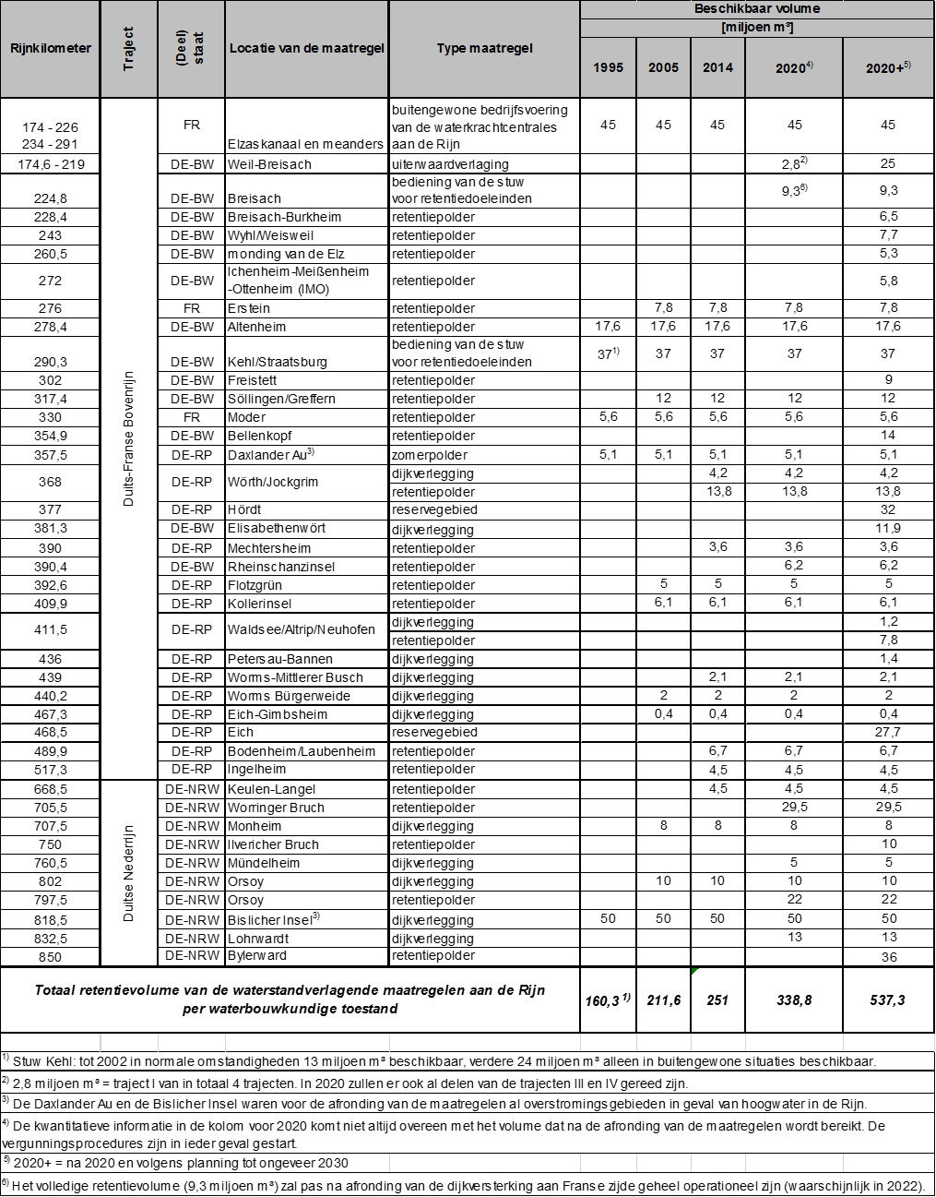
Tabel 2: Waterstandverlagende maatregelen in de Rijndelta vanaf Lobith met vereist minimaal waterstandverlagend effect (in m)
Precisering van stand 2018:
Nederland (Ruimte voor de rivier): Het project “IJsseldelta fase 2” (ook genoemd bypass/hoogwatergeul Reevediep), zal volgens planning in 2022 operationeel zijn.
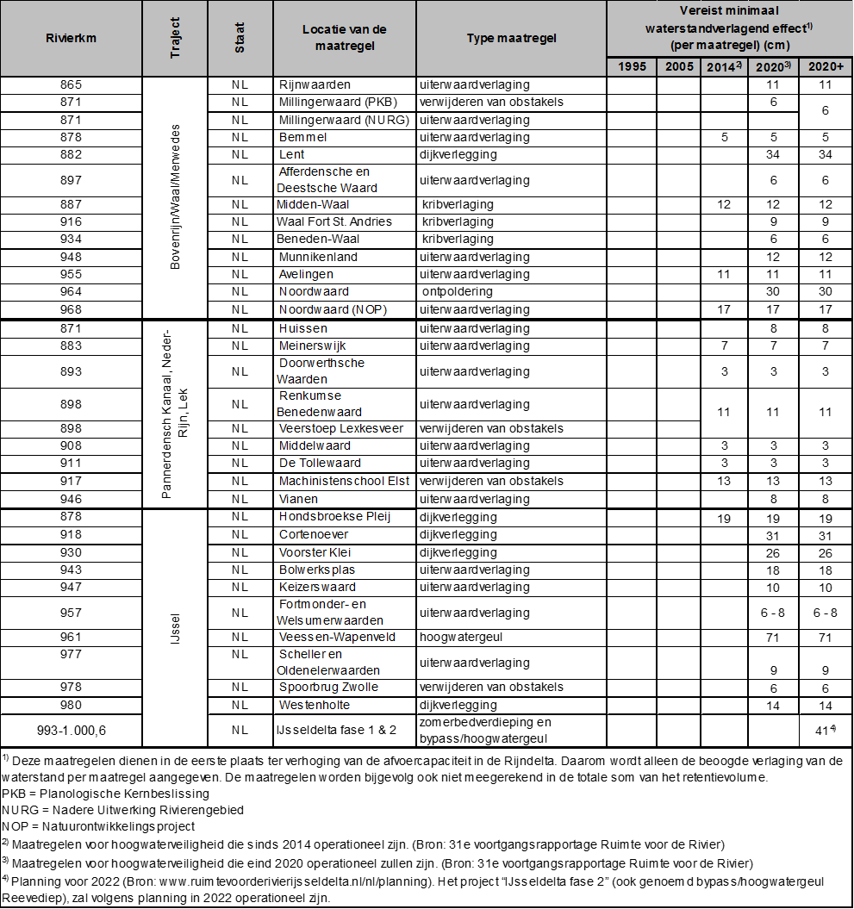

Als onderdeel van de samenwerkingsovereenkomst tussen de ICBR en de BfG in verband met kaartproducten en het gebruik van WasserBLIcK.
Bij dit datapakket worden alleen de attributen opgevraagd die nodig zijn voor de ICBR-producten.
Opmerking: “polygone” vanwege de dijkringen in Nederland.
Richtlijn inzake industriële emissies (geïntegreerde preventie en bestrijding van verontreiniging, RIE) (herschikking)
Baden-Württemberg heeft in 2013/2014 niet de gegevensset gebruikt waarover voor de KRW wordt/werd gerapporteerd.
Gemeenten of gelijkwaardige eenheden in de EU-lidstaten.

